Инструкция по работе со встроенным обходчиком TOYOTA/LEXUS IMO-IMI тип 2 на устройстве AgentMS.

Список поддерживаемых автомобилей.

Auris (c 2013) (STD/PTS)
Avensis (c 2014) (STD/PTS)
Camry (с 2012) (STD/PTS)
Corolla (с 2013) (STD/PTS)
FJ Cruiser (с 2014) (STD)
Fotuner (с 2015) (STD)
Hiace (с 2014) (STD)
Highlander (с 2014) (STD/PTS)
Hilux (с 2016) (STD)
Land Cruiser 200 (с 2016) (PTS)
Land Cruiser Prado 150 (c 2016) (STD/PTS)
Matrix (с 2014) (STD)
RAV4 (с 2013) (STD/PTS)
Sequoia (с 2016) (STD)
Sienna (c 2014) (STD)
Tacoma (с 2014) (STD)
Tundra (c 2016) (STD)
Venza (с 2016) (STD/PTS)
Yaris (с 2015) (STD/PTS)

Lexus (IMO-IMI)
GS (с 2013)
GX 460 (2015)
IS (с 2013)
LX 570 (c 2016)
RX(с 2016)

Аппаратное подключение.

Для обхода штатного иммобилайзера AgentMS необходимо подключить к цепям IMOIMI автомобиля по следующим схемам:

Для AgentMS без встроенного интерфейса Kline

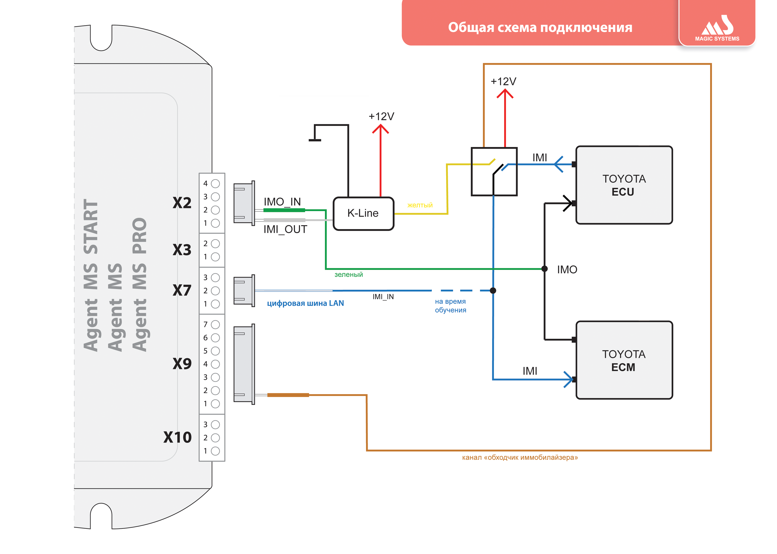

Для подключения AgentMS к цепям IMOIMI используйте модуль MS-Kline, предварительно отсоединив от него зеленый провод.

Для AgentMS со встроенным интерфейсом Kline

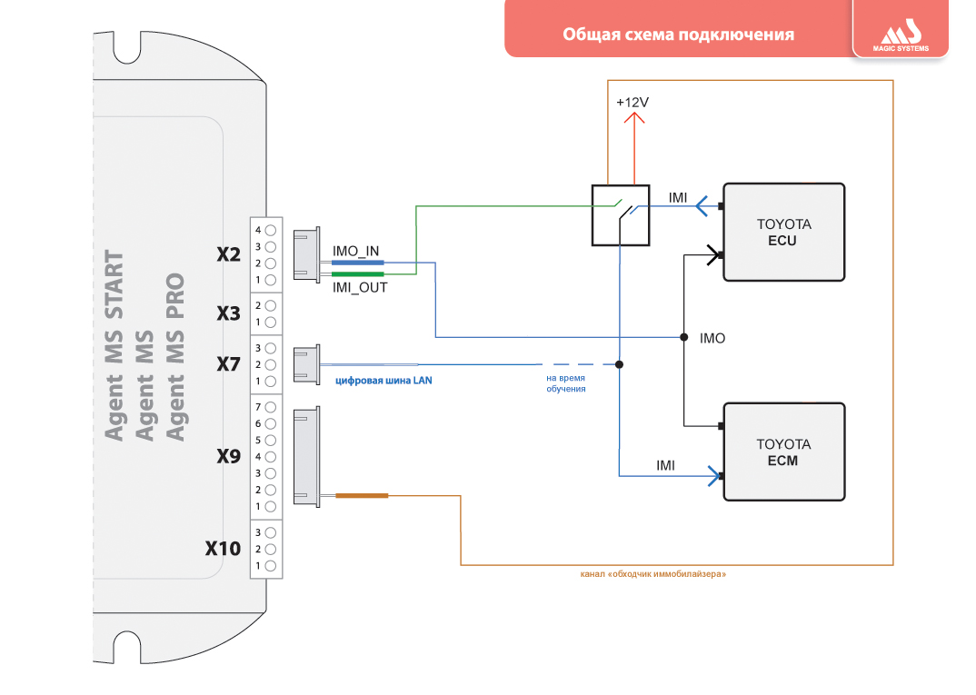

TOYOTA ECU - электронный блок иммобилайзера
TOYOTA ECM - электронный блок управления двигателем.
В момент запуска двигателя провод IMI должен быть разомкнут, размыкание можно реализовать каналом, назначенным как «Обходчик иммобилайзера».

Внимание! Провод LAN-шины должен быть подключен к IMI автомобиля только на время обучения обходчика. После обучения его необходимо отсоединить от IMI и использовать по прямому назначению.

Настройка устройства.

Перед настройкой AgentMS необходимо обновить его ПО до версии v2.23o и выше.
Настройка устройства для работы со встроенным обходчиком выполняется с
мобильного приложения car-online или сайта new.car-online.ru. В разделе “Настройки
установщика” необходимо:
- установить назначение внешнего UART/Kline как “обходчик TOYOTA IMOIMI 2”;
- один из входов/выходов назначить как “Выход обходчик иммобилайзера”.

Обучение обходчика.

Внимание! Обучение данного типа обходчиков должно производиться только при наличии связи с сервером car-online, так как вычисление ключей выполняется на этом сервере. Поэтому после успешного обучения обходчика, необходимо связаться с сотрудником компании MS и сообщить логин устройства AgentMS и время проведения обучения. После вычисления ключи будут дистанционно загружены в AgentMS с сервера car-online.

Во время процедуры обучения AgentMS должен видеть статус зажигания автомобиля (по аналогу или по CAN).

Процедура обучения:
- С кодонаборника войдите в режим обучения обходчика. Для этого наберите на кодонаборнике четыре цифры вашего C-кода и 6 (светодиод начнет моргать 6 раз зеленым 1 красным ).
- Затем на кодонаборнике наберите 151(светодиод будет моргать 5 раз зеленым 1 красным). С этого момента устройство будет находиться в режиме обучения в течении 2 минут.
- В течение этого времени дважды заведите двигатель на 10-15 секунд. При успешном обучении после второго запуска двигателя светодиод перейдет в режим 4 зеленых 4 красных и в протоколе событий появится 210 событие (успешное обучение обходчика). По окончании 2 минут устройство выйдет из режима обучения автоматически. Отключите провод LAN от IMI.

Проверьте работу обходчика в режиме дистанционного запуска двигателя с использованием устройств A4 или A7.

Если после второго запуска светодиод продолжает моргать 5 раз зеленым 1 красным, значит обучение считается неуспешным, необходимо дождаться, когда устройство выйдет из режима обучения и повторить процедуру обучения ещё раз начиная с п.1.

